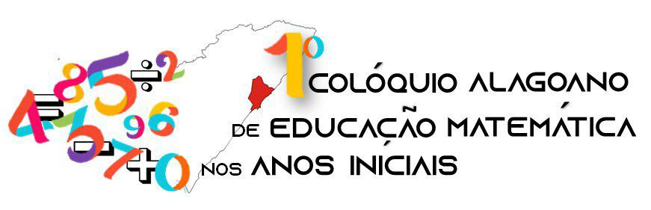

**DESMISTIFICANDO A MATEMÁTICA ABSTRATA POR MEIO DA UTILIZAÇÃO DE JOGOS E MATERIAIS CONCRETOS**

Hellen Lourdes Ramos Marques

Universidade Federal de Alagoas (UFAL)

Email: hellenramosm@gmail.com

Mércia Cristina dos Santos Farias

Universidade Federal de Alagoas (UFAL)

Email: mercia-02@hotmail.com

Gislânya Santos Teixeira

Universidade Federal de Alagoas (UFAL)

Email: gislanya.teixeira@gmail.com

**INTRODUÇÃO**

O presente resumo expandido tem por objetivo apresentar algumas práticas pedagógicas no qual os professores dos Anos Iniciais podem se subsidiar para amplificar a compreensão em torno do conhecimento matemático. Vale lembrar que, ideologicamente essa disciplina é apresentada baseada somente na montagem das operações e resoluções dos algoritmos, mas, qual é a aplicabilidade dessas operações na vida cotidiana dos alunos, principalmente do 1º ao 5º ano? Nesse sentido, trazer aspectos do dia a dia dos alunos impulsiona o olhar investigativo sobre os números e suas representações devemos lembrar que os números mesmo apresentando de maneira abstrata representam quantidades, essa prática de contar é inerente do ser humano. Assim, pretendemos fornecer algumas sugestões de jogos e materiais concretos que os docentes podem utilizar no cotidiano escolar para dinamizar as aulas e motivar o aprendizado significativo do conhecimento matemático.

**DISCUSSÃO TEÓRICA**

A matemática é um dos campos de conhecimento mais abstrato que conhecemos, junto com as ciências, trabalhar então essa ciência com os alunos do 1° ao 5° ano, assim como em todas as idades, exige do indivíduo um nível bem elevado de entendimento para a aquisição destes conceitos, visto que quando não relacionado com algo direto na realidade ou que seja algo concreto para possibilitar uma melhor assimilação, os alunos muitas vezes não conseguem ter esse entendimento do conceito matemática trabalhado. De acordo com Maia (2000, p. 1), “No que diz respeito ao conhecimento matemático, Piaget acredita que o mesmo não procede da abstração das propriedades do objeto, mas sim, das propriedades que a ação do sujeito introduz aos objetos” (Apud Ferreiro, 1999).

Logo, cabe ao professor procurar meios que possibilite essa melhor assimilação dos conceitos matemáticos pelos alunos, através de diferentes estratégias de ensino, aqui sugerimos a utilização dos jogos matemáticos como uma metodologia que vem para aproximar os conceitos matemáticos para o concreto e divertido mundo dos jogos, tanto na esfera online quanto de tabuleiro, cartas e etc.

Para o desenvolvimento de práticas pedagógicas com materiais concretos, embasamos nossa pesquisa em teóricos como: Brasil (1996), Diniz (2001), D’ Ambrosio (1989), Nunes (2009), entre outros, que discutem sobre o ensino e aprendizagem de Matemática. Além disso, percebemos que os Pacto Nacional pela Alfabetização na Idade Certa (PNAIC) apresenta diversas atividades nos Anos Iniciais, como veremos no tópico a seguir.

**PERCURSO METODOLÓGICO**

Este trabalho se constitui de uma pesquisa de cunho bibliográfico, onde através das leituras de teóricos e dos cadernos do Pacto Nacional pela Alfabetização na Idade Certa (PNAIC), enfatizamos a importância da utilização dos jogos matemáticos como recurso metodológico para um ensino da Matemática mais acessível para os alunos dos anos iniciais, onde possibilitará uma melhor assimilação dos conceitos abstratos através do material concreto usados nos jogos.

**ANÁLISE E DISCUSSÕES DOS RESULTADOS**

Ao analisarmos os cadernos do PNAIC para os anos Iniciais, vemos que eles propõem diferenciadas metodologias para o ensino, esses cadernos trabalham baseando-se na compreensão de que os alunos, trazem sempre consigo conhecimentos prévios, movidos pela curiosidade, e que as brincadeiras, quase sempre referenciadas em situações comuns do cotidiano favorecem para a construção de hipóteses, possuem brincadeiras que trabalham a noção numérica, que trabalha o espaço, tempo, escrita, o contar, juntar, tirar, dividir, entre outras resoluções de problemas que partem desse mundo simbólico da brincadeira. (BRASIL, 2014).

Com isso, trazemos esses jogos como sugestão para um trabalho em sala de aula que viabilize uma aprendizagem significativa, que preze a brincadeira como meio para a aprendizagem, utilizando como fonte o caderno do PNAIC, intitulado jogos matemáticos. Temos o nunca 10, boca do palhaço, Jogo das Operações, Para ou Arrisca?, Viagem a Lua e muitos outros jogos que usam materiais concretos e possuem a característica principal o brincar, não esquecendo também dos materiais concretos clássicos, como o Material Dourado e o Ábaco.

**CONCLUSÃO**

Nesse sentido, percebemos que, partindo dos conhecimentos prévios dos alunos podemos estabelecer relações e impulsionar o desenvolvimento de novos conhecimentos. Nessa perspectiva os jogos contribuem de forma significativa, onde os alunos possuem contato com o material concreto e pode relacionar, por exemplo, quando o professor trabalha com o material dourado ou o ábaco os alunos podem fazer operações de soma, subtração e sistema de numeração decimal. Vale ressaltar que, jogos e sugestões de atividades estão presentes ao longo dos 8 livros do PNAIC e separados por conteúdos o que potencializa o tempo e planejamento dinâmico de atividades para os alunos nos Anos Iniciais.

**REFERÊNCIAS**

BRASIL. Pacto Nacional pela Alfabetização na Idade Certa: **Jogos na Alfabetização Matemática** / Ministério da Educação, Secretaria de Educação Básica, Diretoria de Apoio à Gestão Educacional. – Brasília: MEC, SEB, 2014.

D'AMBRÓSIO, Ubiratan. **Educação Matemática: da teoria à prática**. Papirus Editora, 2007.

MAIA, Lícia S.L. **Matemática concreta X Matemática abstrata: mito ou realidade?** CD –

23a ANPEd, 2000.

DINIZ, Maria Ignez; SMOLE, Kátia Stocco. **Ler, escrever e resolver problemas**: habilidades básicas para aprender matemática. Porto Alegre: Artmed Editora, 2001.

NUNES, Terezinha. et al. **Educação matemática 1: números e operações numéricas**. 2 ed. São Paulo: Cortez, 2009.